Prompt : “Một trường đại học muốn áp dụng AI vào quản lý lớp học. Hãy đưa ra giải pháp”
Bước 1:
Kết quả Được rút gọn:

GIẢI PHÁP ÁP DỤNG AI VÀO QUẢN LÝ LỚP HỌC

1. Xác định mục tiêu của trường

2. Các giải pháp AI khả thi

A. Hệ thống điểm danh thông minh
Cách hoạt động:
Camera + AI nhận diện (face recognition) để điểm danh tự động theo thời gian thực.
Ưu điểm:
Giảm gian lận điểm danh.
Giảng viên không mất 5–10 phút mỗi buổi chờ sinh viên đọc tên như gọi sổ hộ khẩu.
Nhược điểm:
Rủi ro quyền riêng tư nếu không quản lý tốt dữ liệu khuôn mặt.
Cần hạ tầng camera, máy chủ.

B. AI theo dõi tiến độ học tập & cảnh báo sớm
Cách hoạt động:
AI phân tích điểm số, lịch nộp bài, mức độ tham gia để phát hiện sinh viên “nguy cơ”.
Ưu điểm:
Chủ động hỗ trợ sinh viên trước khi họ rớt môn.
Giảng viên có cái nhìn tổng quát ngay.
Nhược điểm:
Nếu dữ liệu nhập sai hoặc thiếu thì AI dự báo trật lất.
Cần bảo vệ dữ liệu học thuật.

C. Chatbot hỗ trợ lớp học
Chức năng:
Ưu điểm:
Giảm tải cho giảng viên trả lời 100 câu giống nhau.
Sinh viên hỏi lúc 1h sáng vẫn được.
Nhược điểm:
Nếu không cập nhật nội dung liên tục thì chatbot có thể nói sai.
Cần giám sát chất lượng câu trả lời.

D. AI tạo báo cáo lớp học
Chức năng:
Ưu điểm:
Giảng viên tiết kiệm hàng giờ tổng hợp thủ công.
Báo cáo chính xác và có biểu đồ.
Nhược điểm
Cần tích hợp với LMS (Canvas, Moodle, LMS tự phát triển).
Rủi ro lỗi dữ liệu nếu hệ thống đồng bộ kém.

E. AI hỗ trợ thiết kế giảng dạy
Chức năng:
Ưu điểm:
Tăng chất lượng bài giảng, tiết kiệm thời gian chuẩn bị.
Nhược điểm:
Giảng viên dễ lệ thuộc nếu lười suy nghĩ.
Bước 2: Chỉnh prompt (Iterative Prompting): Sinh viên viết lại prompt để thêm điều kiện mới
Prompt: “Hãy phân tích lại tất cả các phương án áp dụng AI vào quản lý lớp học đã nêu trước đó.
Đối với mỗi phương án, hãy bổ sung rõ ràng:
Rủi ro đạo đức (thiên vị thuật toán, giám sát quá mức, mất công bằng).
Vấn đề bảo vệ quyền riêng tư của sinh viên (thu thập dữ liệu, mức độ xâm lấn, quyền kiểm soát dữ liệu).
Mức độ an toàn – bảo mật dữ liệu (lỗ hổng hệ thống, rủi ro rò rỉ, yêu cầu mã hóa).
Đánh giá mức ảnh hưởng và mức độ nghiêm trọng của từng rủi ro.
Trình bày theo cấu trúc từng phương án, dạng bullet hoặc bảng.”
Kết quả:
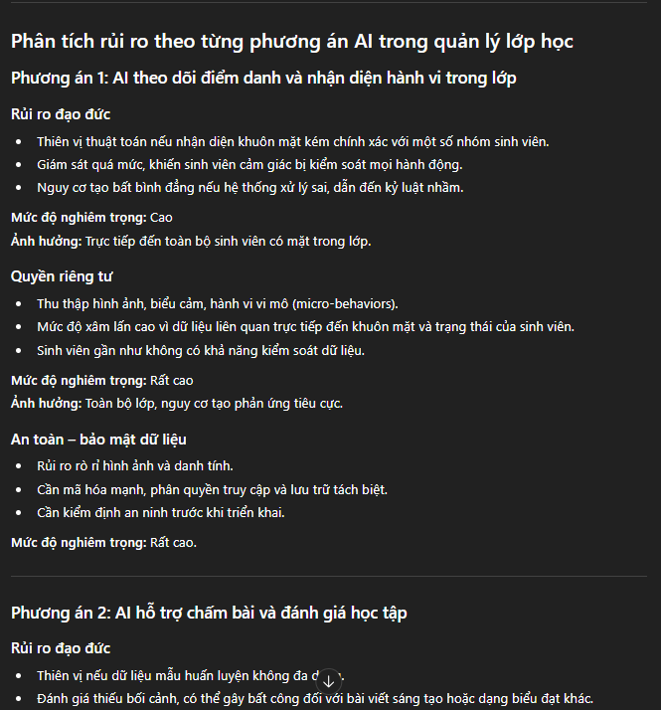

Bước 3: Vòng cuối: Sinh viên tiếp tục chỉnh prompt và yêu cầu AI:
Prompt: “Này ChatGPT, hãy phân tích thêm cho tôi về các phương án tối ưu nhất và giải thích tại sao phương án đó phù hợp,hãy đưa ra cho tôi lộ trình triển khai trong 6 - 12 tháng, bao gồm: bước thử nghiệm, đánh giá, mở rộng quy mô lên”.
Kết quả:
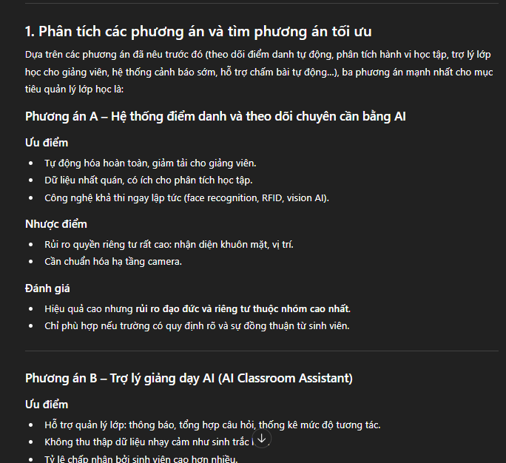
Bước cuối cùng:
Prompt: “Hãy dựa trên toàn bộ phân tích ở các bước trước (ưu điểm, nhược điểm, rủi ro đạo đức, quyền riêng tư, bảo mật dữ liệu) để:
Lập một bảng so sánh chi tiết giữa các phương án áp dụng AI trong quản lý lớp học, bao gồm:
- Điểm danh bằng AI nhận diện khuôn mặt
- Chatbot hỗ trợ sinh viên
- AI phân tích hành vi học tập
- AI hỗ trợ giảng viên (tạo đề, chấm bài)
- AI tối ưu lịch học và phòng học
So sánh theo các tiêu chí: chi phí, hiệu quả, tính khả thi, rủi ro đạo đức, mức độ bảo mật.
Viết một phần kết luận bao gồm:
- Phương án tối ưu nhất và lý do lựa chọn
Một kế hoạch triển khai 6–12 tháng, gồm:
- Giai đoạn thử nghiệm (pilot)
- Giai đoạn đánh giá và tối ưu
- Giai đoạn mở rộng triển khai toàn trường
Hãy trình bày rõ ràng, có bảng, có phần kết luận tách riêng.”
Kết quả:
